## โปรแกรม Update Stock

ติดตั้งบนเครื่อง Server ใช้เพื่อทำการคำนวณ สต็อกใหม่ทั้งหมด โดยนำเอาสต็อกจากครั้งล่าสุดมาคำนวณกับรายการซื้อ-ขายทั้งหมด ที่เกิดขึ้นหลังจากวันที่รันโปรแกรมนี้ครั้งก่อนหน้า

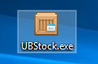

## Run Schedule

เป็นการเปิดโปรแกรมไว้ เพื่อให้โปรแกรมทำการคำนวณสต็อก แบบอัตโนมัติ เมื่อถึงเวลาที่กำหนด โดยโปรแกรมจะแสดงข้อมูลบน Tab “**Schedule Process**” ดังนี้

* **Current Date Time** แสดงวัน เวลา ปัจจุบัน
* **Previous Process** แสดงวัน เวลา ที่โปรแกรมทำการคำนวณสต็อก ครั้งล่าสุด
* **Next Process** แสดงวัน เวลา ที่โปรแกรมจะทำการคำนวณสต็อกครั้งต่อไป แบบอัตโนมัติ

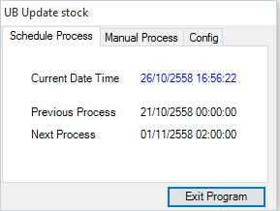

โดยสามารถทำการปรับการทำงานของโปรแกรมได้ที่ Tab “**Config**” ดังนี้

* **Weekly** เป็นการกำหนดให้โปรแกรมคำนวณสต็อกสัปดาห์ละครั้ง
* **Monthly** เป็นการกำหนดให้โปรแกรมคำนวณสต็อกเดือนละครั้ง
* **Day of month** เป็นการกำหนดวันที่ เพื่อให้โปรแกรมคำนวณสต็อกในแต่ละเดือน
* **Process Time** เป็นการกำหนดเวลาที่จะให้เริ่มคำนวณสต็อก

หลังแก้ไข ทำการกดปุ่ม **Save**

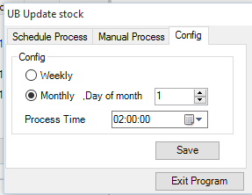

## Run Manual

สามารถทำการสั่งให้โปรแกรมทำการคำนวณสต็อกตามวันที่ต้องการ ได้ที่ Tab “**Manual Process**” โดยเลือกวันที่ และกดปุ่ม Process

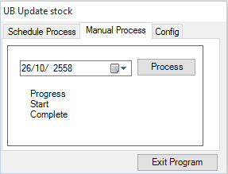

## Warning to Approve Stock

หลังจากโปรแกรมทำการคำนวณสต็อกในแต่ละครั้ง เมื่อมีการทำรายการต่างๆ ที่เกี่ยวข้องกับสต็อกสินค้า ระบบจะแจ้งเตือนให้ทำการอนุมัติสต็อกก่อนเสมอ ถึงจะทำรายการต่อไปได้

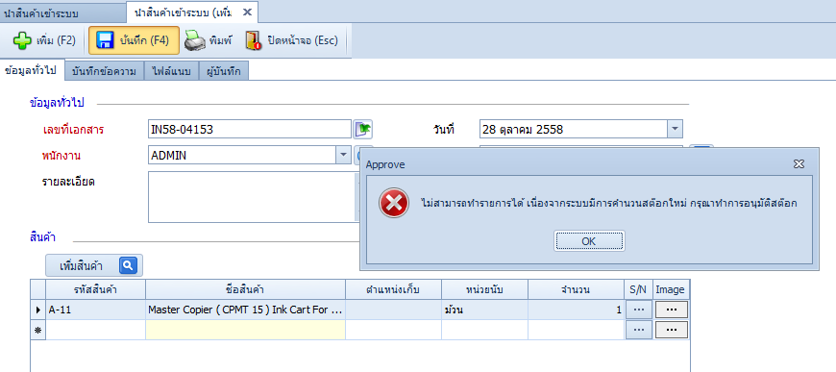

## Menu Approve Stock

ทำการอนุมัติสต็อกโดยเข้าจากเมนู “**สินค้า🡪อนุมัติสต็อก**”

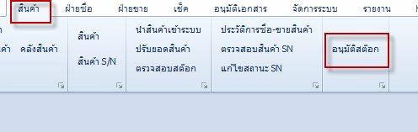

## Approve Stock

เมื่อเปิดหน้าจอ ระบบจะแสดงรายการสินค้าที่จำนวนสินค้าในสต็อกไม่ตรงกันระหว่างของเดิม กับที่ระบบคำนวณใหม่ (หากไม่มีแสดงตามตัวอย่างนี้ หมายความว่าไม่มีสินค้าที่จำนวนแตกต่างกัน)

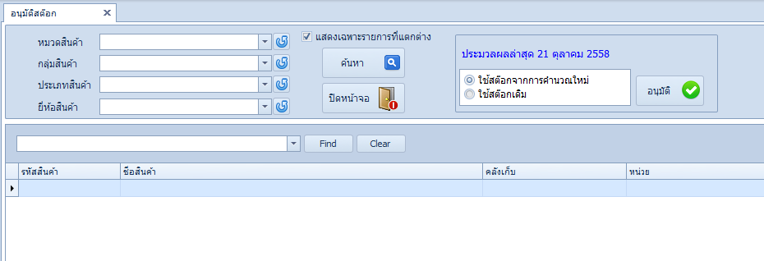

หากต้องการดูรายละเอียดสินค้า ให้ Untick “**แสดงเฉพาะรายการที่แตกต่าง**” ออก แล้วกด “**ค้นหา**”



ระบบจะแสดงรายการสินค้า พร้อมทั้งจำนวนสินค้าเปรียบเทียบระหว่างข้อมูลเดิม กับจากการคำนวณใหม่

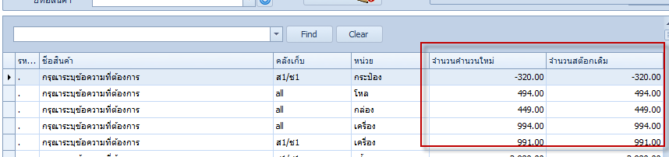

## Confirm to approve stock

การอนุมัติสต็อกสามารถเลือกใช้สต็อกได้ 2 รูปแบบคือ

* ใช้สต็อกที่ระบบคำนวณให้ใหม่
* ใช้สต็อกเดิมของระบบ

